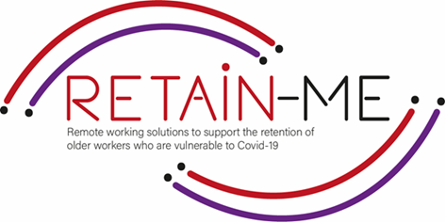

**EMBRACING CHANGE FACT SHEET**

**Comprender y desarrollar la resolución creativa de problemas**

# **Definición de resolución de problemas**

La resolución de problemas es el proceso de pensamiento que un ser inteligente utiliza para resolver problemas. El proceso de resolución de problemas, considerado la función intelectual más compleja, ha sido estudiado por los psicólogos durante los últimos cien años.

Resolución de problemas: desde resolver su "oficina en casa" sin soporte de TI hasta resolver problemas prácticos en el hogar con el trabajo si hay más de ustedes trabajando dentro de las mismas paredes.

**Resolución creativa de problemas**

Cuando se trata de resolución de problemas, sinéctica y creatividad, el cerebro es como la punta de un iceberg: solo vemos una pequeña parte de todo.

Cuando este cuerpo se enfrenta a un problema, debe resolverlo. Una parte significativa de los procesos mentales que conducen a esta solución son subconscientes, y aquí es donde entra en juego la sinéctica.

El nombre sinéctica proviene del griego synektikós, que significa "reunir elementos dispares y aparentemente irrelevantes". Es una metodología creativa para la resolución de problemas.

Además, uno de sus objetivos es aprovechar las características de este tipo de procesamiento. Por lo tanto, lluvia de ideas y encontrar un método para la resolución de problemas basado en la experiencia.

En la resolución creativa de problemas, combinas información y cosas para que el resultado sea algo completamente nuevo. Esto supone que el individuo y el grupo pueden pensar creativamente y tener actitudes creativas y habilidades y destrezas especiales. La resolución creativa de problemas es un proceso. Este proceso requiere notar el problema u oportunidad de mejora y, por lo tanto, identificar hechos y creencias, establecer metas y tener visiones, idear métodos e ideas, evaluar las ideas y elegir una solución y aceptarla e implementarla.

# FACTS

*"La ley de ganar/ganar es: No lo hagamos a tu manera o a mi manera, hagámoslo de la mejor manera".*

*-Greg Anderson-*

**Image by tartilan on Freepik**

vector/people-ask

# Para obtener más información sobre cómo comprender y desarrollar la resolución creativa de problemas, puede visitar los siguientes enlaces:

1. ¿Qué es la resolución creativa de problemas y por qué es importante?

<https://online.hbs.edu/blog/post/what-is-creative-problem-solving>

1. Resolución creativa de problemas

<https://en.wikipedia.org/wiki/Creative_problem-solving>

1. Los fundamentos de la resolución creativa de problemas – CPS

<https://innovationmanagement.se/2010/06/02/the-basics-of-creative-problem-solving-cps/>

1. Utilice la resolución creativa de problemas para construir un estilo de vida de trabajo remoto

<https://frayedpassport.com/use-creative-problem-solving-to-build-a-remote-work-lifestyle/>

## FOR MORE INFORMATION



2021-1-SE01-KA220-VET-000032922